

**TRƯỜNG ĐẠI HỌC CÔNG NGHỆ THÔNG TIN**

**ĐẠI HỌC QUỐC GIA THÀNH PHỐ HỒ CHÍ MINH**

**KHOA CÔNG NGHỆ PHẦN MỀM**

**-------------------------**



**BÁO CÁO ĐỒ ÁN KIỂM CHỨNG**

**PHẦN MỀM**

Tp. Hồ Chí Minh, 12/2015

**Sinh viên thực hiện:**

Trần Minh Luận 12520248

Nguyễn Thanh Anh Tuyên 12520492

Trần Như Luận 12520249

**Lớp:** **SE108.G11**

**GVHD:**  Hầu Nguyễn Thành Nam

1. **GIỚI THIỆU HỆ THỐNG ĐƯỢC KIỂM THỬ**

* Trong đồ án này, phần mềm chúng em dùng để test là phần mềm quản lý học sinh.
* Phần mềm này gồm 3 chức năng:
  + Thêm học sinh
  + Xem danh sách học sinh
  + Xem thông tin học sinh
  + Chuyển lớp cho học sinh
  + Thêm lớp học
  + Xem danh sách lớp học
  + Xem thông tin chi tiết lớp học
  + Cập nhật điểm cho học sinh
* Nền tảng xây dựng: Web
* Ngôn ngữ: Java-sevlet

1. **UNIT TEST & INTERGRATION TEST**

* Kiểm thử bằng thư viện Junit
* Danh sách các class

|  |  |  |
| --- | --- | --- |
| Tên class | Số unit test | Số intergration test |
| dtoDiem | 10 | 5 |
| dtoHocSinh | 10 | 5 |
| dtoLop | 10 | 5 |
| Model | 1 | 5 |
| ModelConnection | 8 | 0 |
| ModelDiem | 20 | 4 |
| ModelHocSinh | 21 | 4 |
| ModelLop | 8 | 4 |
| ControllerDSHocSinh | 0 | 0 |
| ControllerDSLop | 0 | 0 |
| ControllerHome | 0 | 0 |
| ControllerHS | 0 | 0 |
| ControllerLop | 0 | 0 |

1. **AUTOMATED TEST (SELENIUM)**

* Các chức năng đã thực hiện automated test
* Các test-case được đặt trong thư mục Source/SeleniumTestCase

|  |  |  |  |
| --- | --- | --- | --- |
| **STT** | **Chức năng** | **Số test-case** | **Số test-case failed** |
| **1** | Thêm học sinh | 101 | **0** |
| **2** | Xem thông tin học sinh | 100 | **1** |
| **3** | Thêm lớp học | 81 | **0** |
| **4** | Xem thông tin lớp học | 80 | **1** |
| **5** | Chuyển lớp học | 208 | **83** |

**KẾT QUẢ THỰC HIỆN**

1. **Thêm học sinh:**

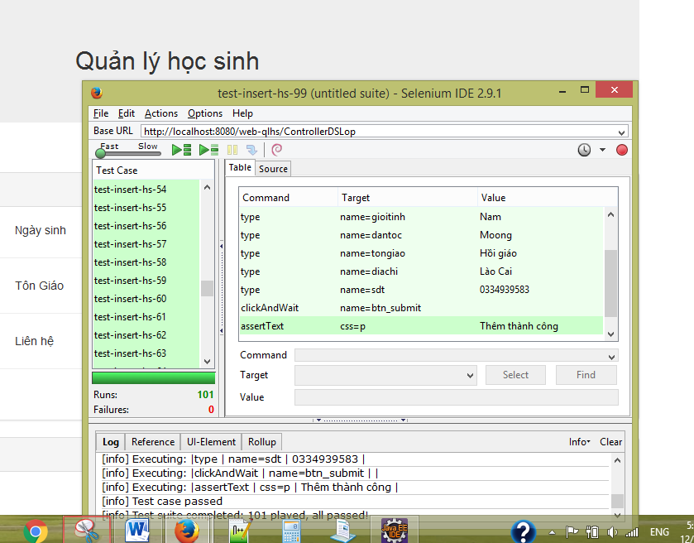

1. **Xem thông tin học sinh:**

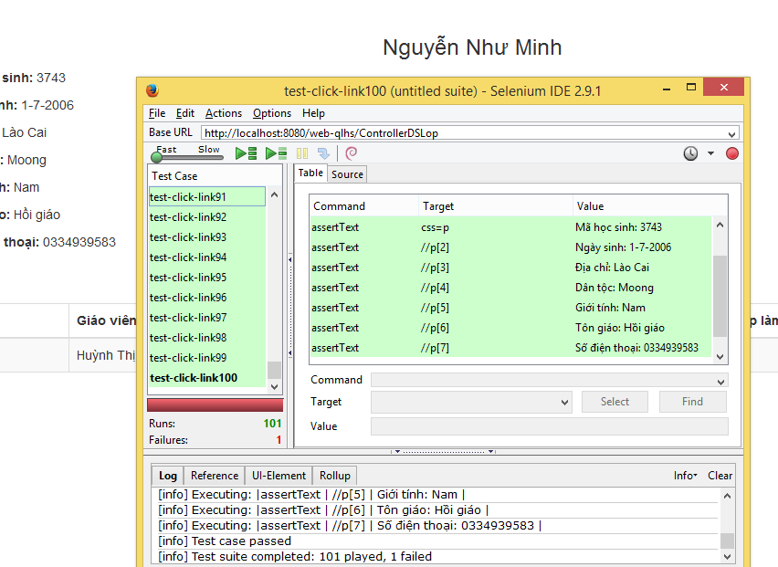

1. **Thêm lớp học:**

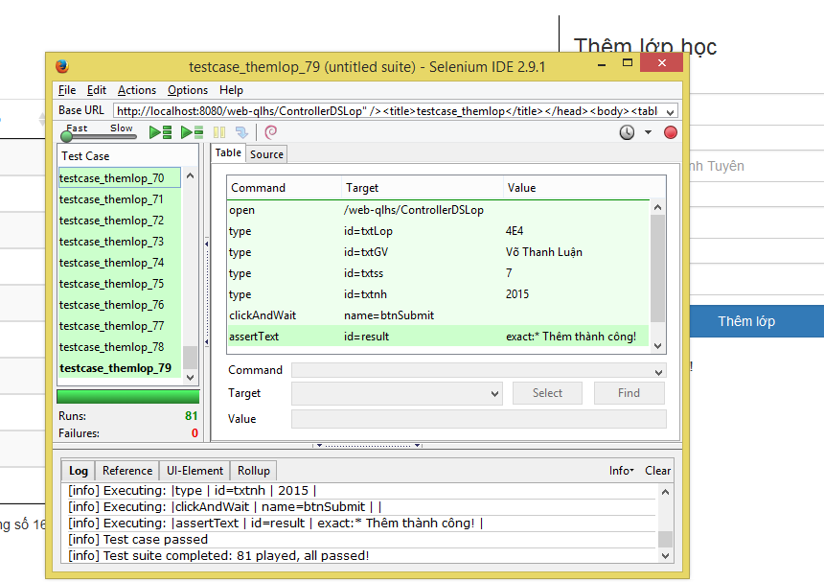

1. **Xem thông tin lớp học:**

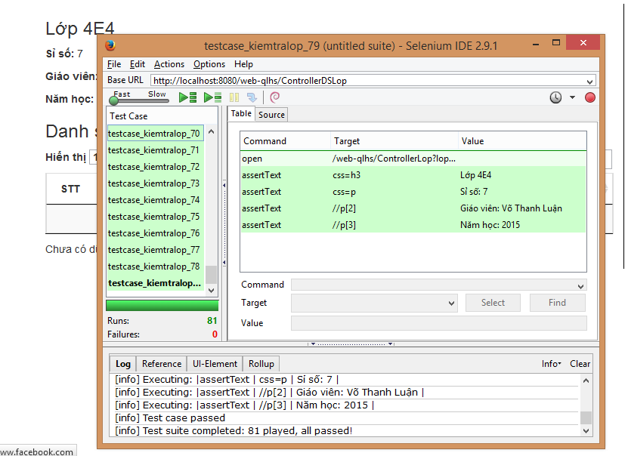

1. **Chuyển lớp học:**

